Министерство образования Новосибирской области

Государственное бюджетное профессиональное образовательное учреждение Новосибирской области «Новосибирский авиационный технический

колледж имени Б.С. Галущака»

**Практическое задание 8**

**Создание сетевого репозитория**

Междисциплинарный курс: МДК.01.03Разработка мобильных приложений

Специальность: 09.02.07 Информационные системы и программирование

Выполнила: студентка группы ПР-20.102к Погорелова Д. А

Проверила: И.С. Климова

2022

**1 Цели:**

* 1. В ходе выполнения работы студенты осваивают:
     1. Общие компетенции, включающие в себя способность:

ОК 9 Использовать информационные технологии в профессиональной деятельности

* + 1. Профессиональные компетенции:

ПК 1.2 Разрабатывать программные модули в соответствии с техническим заданием

ПК 1.6Разрабатывать модули программного обеспечения для мобильных платформ

* 1. В результате выполнения студенты:
     1. Усваивают знания:
* основные этапы разработки программного обеспечения;
* основные принципы технологии структурного и объектно-ориентированного программирования;

1.2.2 Осваивают умения:

* оформлять документацию на программные средства

**Задание № 1.** Создание сетевогорепозитория

Создать сетевой репозиторий на сайте github.com:

* открыть сайт github.com;
* войти в свой аккаунт;
* создать новый репозиторий (с файлом readmy).

**Задание № 2**. Наполнение сетевого репозитория

* Добавить в созданный репозиторий 3 файла с различным расширением.

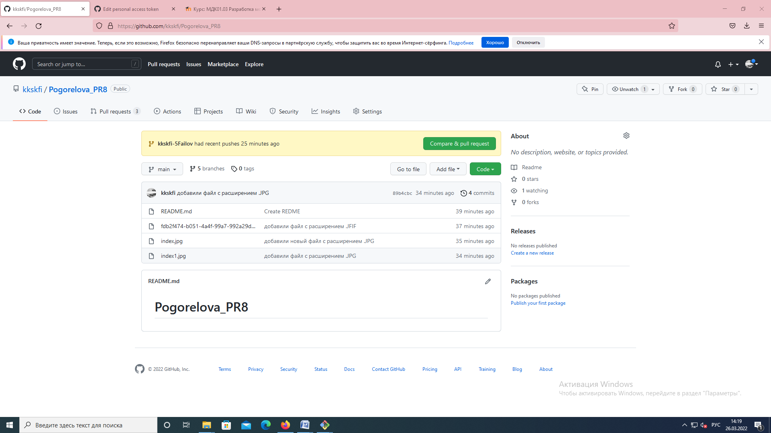

**Задание № 3.** Ветвление сетевого репозитория

Создать 4 дополнительные ветки в сетевом репозитории:

* каждая ветка должна содержать различное количество файлов;
* количество коммитов в ветке должно быть не менее 4 не более 12;
* названия веток должны быть логически понятными и определять их содержание.

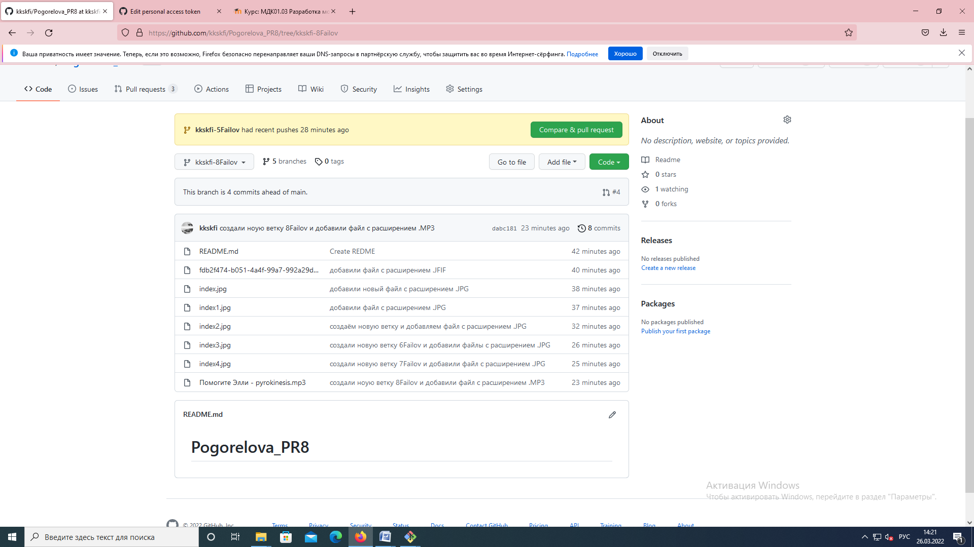

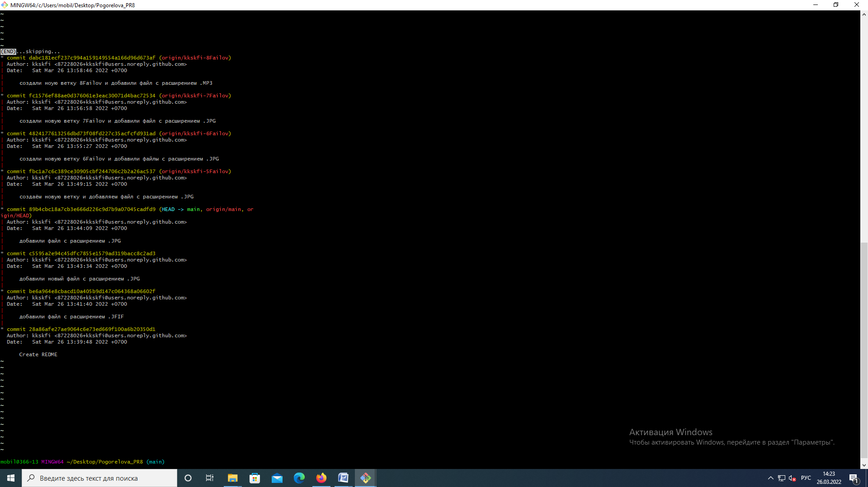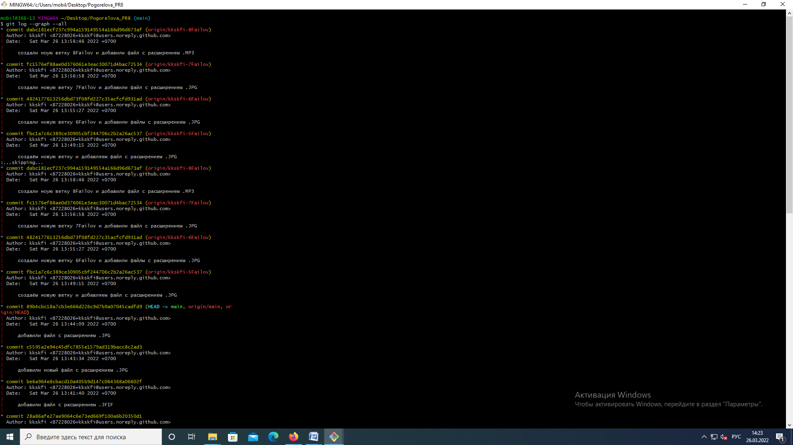

**Задание №4.**

Клонирование сетевого репозитория для получения локальной версии

Получить локальный репозиторий созданного сетевого проекта.

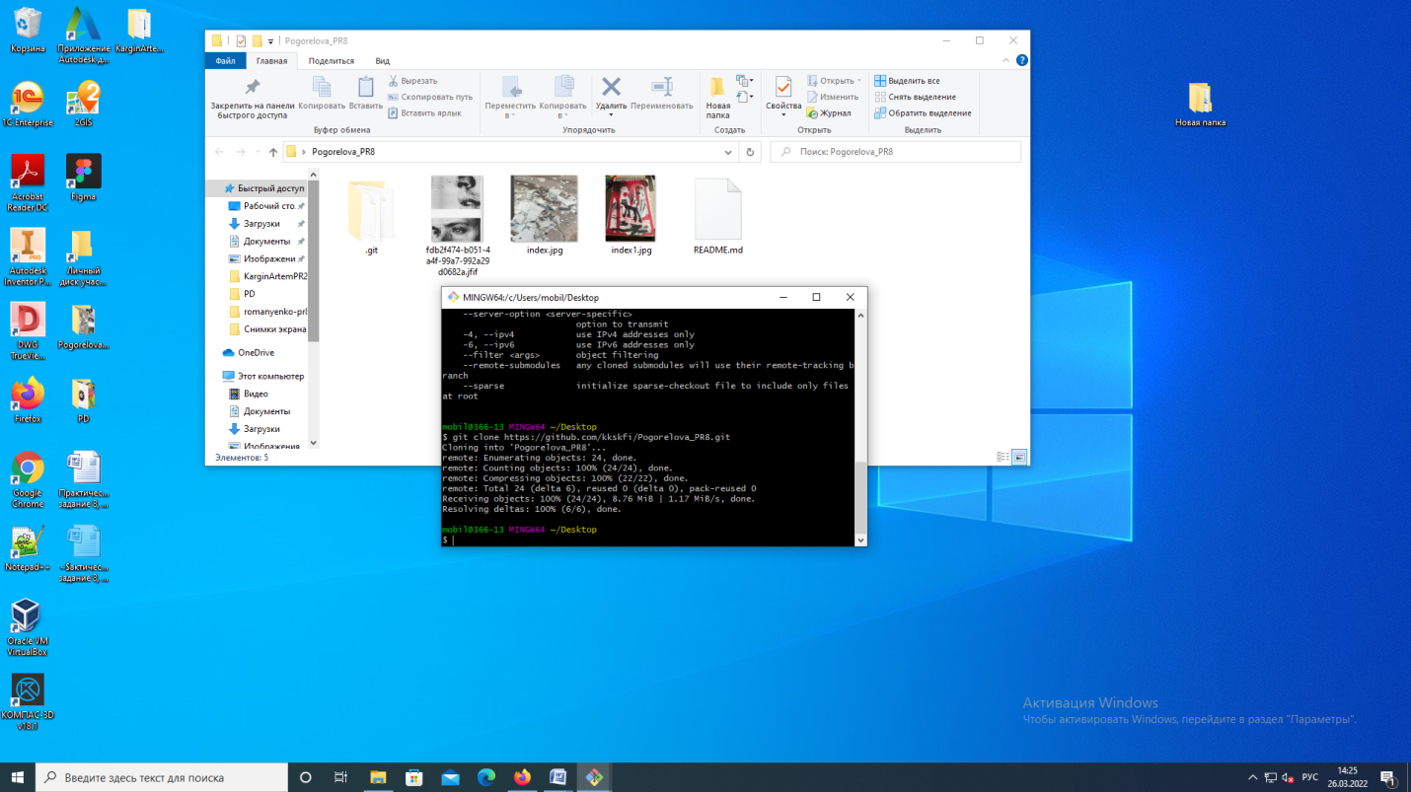

**Задание №5.** Получение локальной версии репозитория коллеги

Работа в подгруппах по 2 человека:

Получить два локальных репозитория проектов у одногруппника:

* Проект с произвольными файлами;
* Проект в Android Studio.

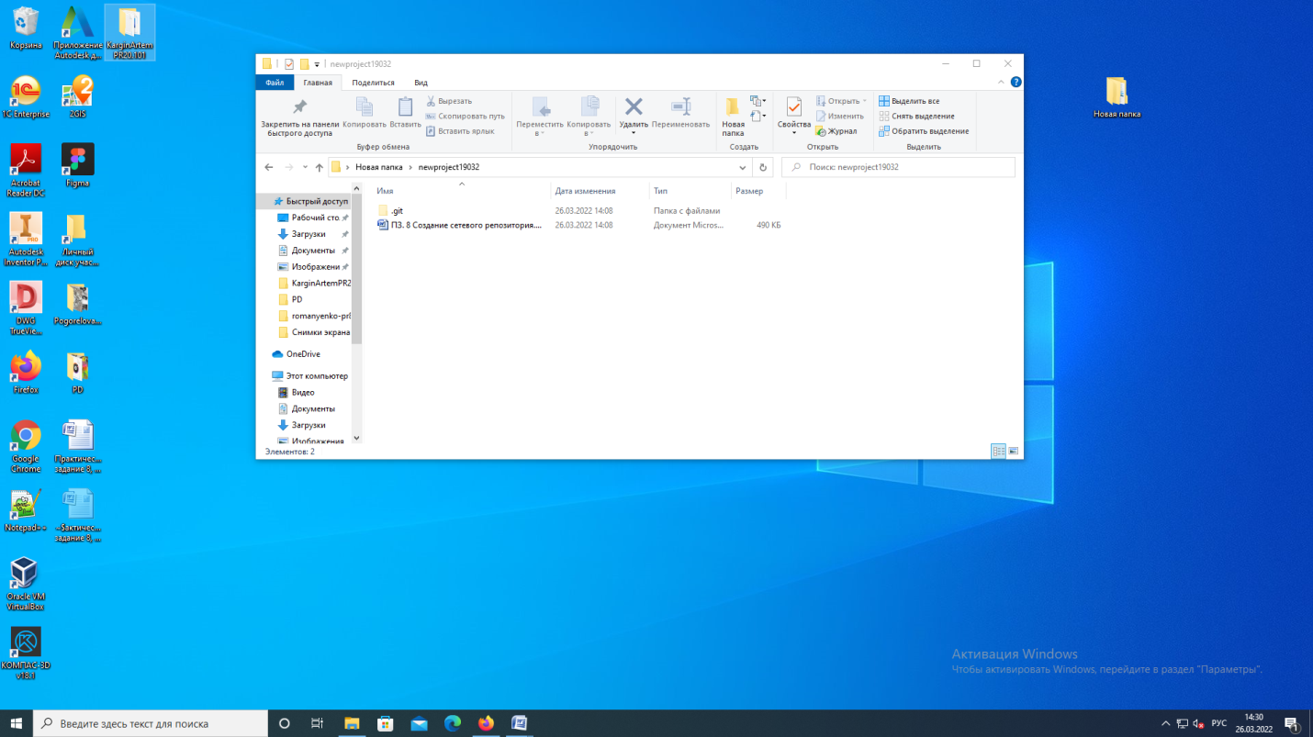

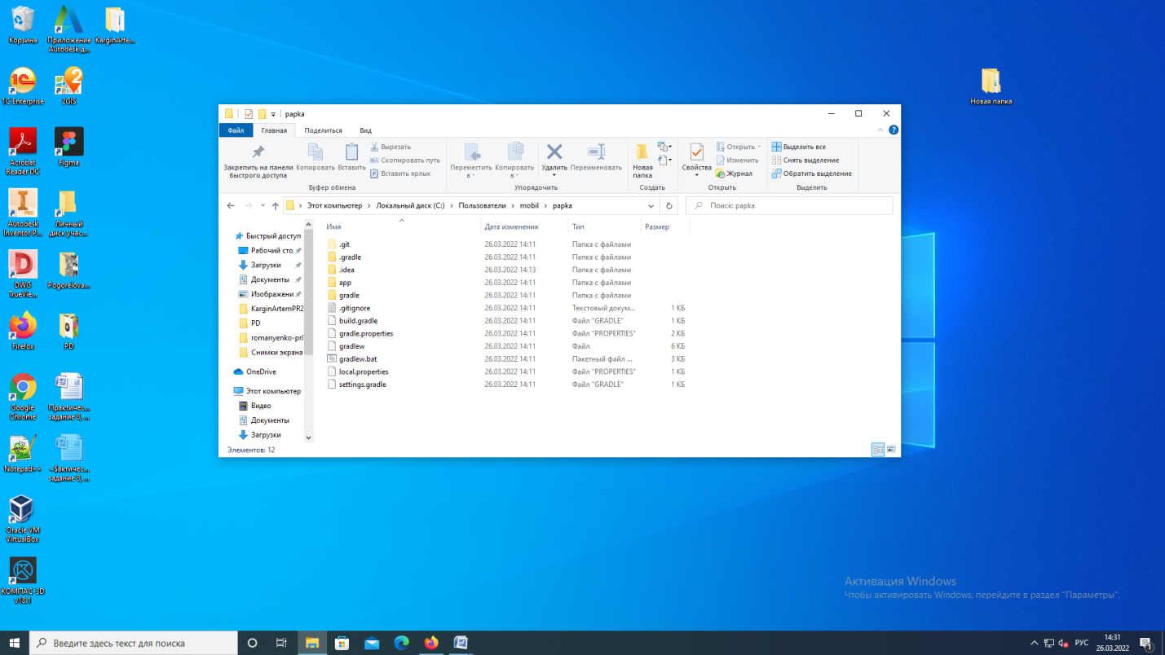

Ссылка на репозиторий https://github.com/kkskfi/Pogorelova_PR8